Diz NÃO

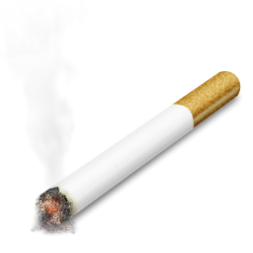

Diz NÃO



Diz NÃO



Diz NÃO



Diz NÃO



Diz NÃO



Diz NÃO



Diz NÃO



Diz NÃO



Diz NÃO



Diz NÃO



Diz NÃO



Diz NÃO



Diz NÃO



Diz NÃO



Diz NÃO

